Отчета по лабораторной работе №4

Архитектура вычислительных систем

Дмитрий Владимирович Орлюк

Содержание

# 1 Цель работы

Освоение процедуры компиляции и сборки программ, написанных на ассем- блере NASM

# 2 Задание

1. В каталоге ~/work/arch-pc/lab05 с помощью команды cp создайте копию файла hello.asm с именем lab5.asm
2. С помощью любого текстового редактора внесите изменения в текст про- граммы в файле lab5.asm так, чтобы вместо Hello world! на экран выво- дилась строка с вашими фамилией и именем.
3. Оттранслируйте полученный текст программы lab5.asm в объектный файл. Выполните компоновку объектного файла и запустите получивший- ся исполняемый файл.
4. Скопируйте файлы hello.asm и lab5.asm в Ваш локальный репозиторий в каталог ~/work/study/2022-2023/“Архитектура компьютера”/arch- pc/labs/lab05/. Загрузите файлы на Github

# 3 Выполнение лабораторной работы

1. Откроем терминал, создадим текстовый файл hello.asm, открыли этот файл с помощью команды gedit

Рис. 1: Создали текстовый файл, открыли

Рис. 1: Создали текстовый файл, открыли

1. Вставим данный в лабораторной работе текст.

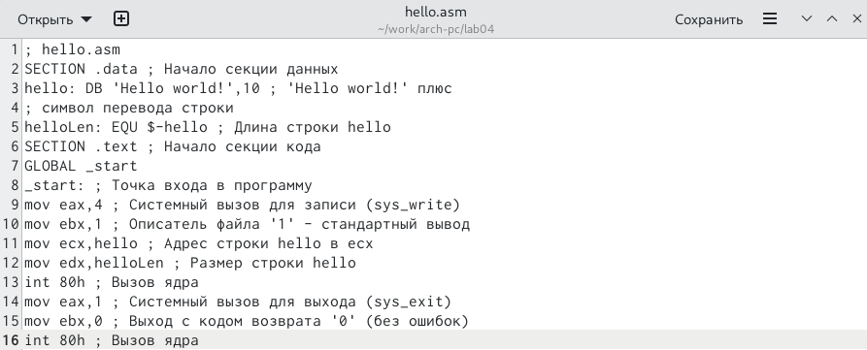

Рис. 2: Вставка нужного текста

1. Компилируем текст программы “Hello world!” с помощью команды nasm, проверяем, что файл был создан

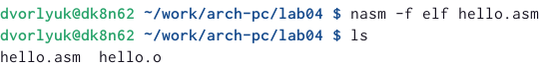

Рис. 3: Компилируем текст команды

1. Скомпилируем исходный файл hello.asm в obj.o

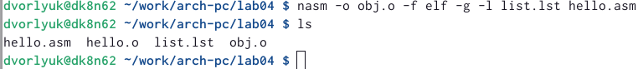

Рис. 4: Компиляция исходного файла

1. Выполним команду ld -m elf_i386 obj.o -o main

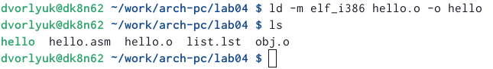

Рис. 5: Выполнение команды

1. Скопируем и переименуем файл hello.asm

Рис. 6: Копирование файла

Рис. 6: Копирование файла

1. Внесем изменения в текст программы

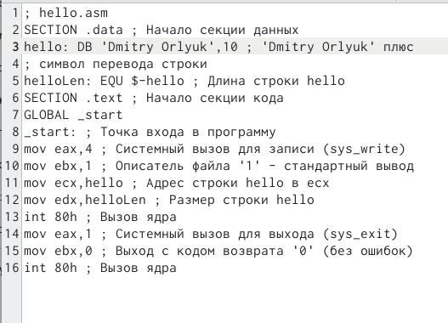

Рис. 7: Внесение изменений в файл

1. Запустим на выполнение созданный исполняемый файл (Не работает ни на одном компьютере, ничего не меняется, не знаю что с этим делать)

Рис. 8: Запуск файла

Рис. 8: Запуск файла

# 4 Выводы

Я освоил процедуру компиляции и собрки программ, написанный на ассемблере NASM, а также научился запускать на выполнение исполняемые файлы